Тема занятия: «Итоги курса «Введение в физику».
Цели урока:
образовательная: систематизировать и обобщить полученные знания;
развивающие: развивать познавательный интерес к окружающему миру путём привлечения занимательного материала, при помощи игры; развивать логическое мышление, воображение, восприятие, речь;
воспитательные: воспитывать интерес к окружающему миру; воспитывать желание учиться и делать открытия; воспитывать умение слушать и слышать других.
Задачи урока:
- Повторение и обобщение пройденного.
- Привлечение внимания детей к полученным результатам, общая оценка достижений.
- Формирование умения оценивать достижения друг друга.
- Развитие внимательного отношения и интереса к творчеству других детей.
- Формирование доброжелательных взаимоотношений в коллективе.
Ход урока:
1.Организационный момент.
(Организационному моменту я уделяю очень большое внимание. Мы учимся всегда быть готовыми к уроку. Для этой цели в классе назначаются три ученика (по одному на каждый ряд), которые проверяют готовность к уроку. У каждого ученика должна быть тетрадь для записей, памятка и табличка с именем (что облегчает общение с классом). Проверяющие докладывают о готовности своего ряда к уроку, я здороваюсь с классом и мы начинаем занятие).
2.Вводное слово учителя.
Сегодня у нас последний урок нашего элективного курса. Вы видите, что к нам пришли гости. Как вы думаете, зачем?
Ответ: чтобы показать, чему научились за это время (дети всегда ждут похвалы, она является своеобразной наградой за приложенный труд), т.е. подводим итоги нашей работы.
3.Ход мероприятия.
1) Сначала задаются несколько вопросов, на которые учащиеся должны дать ответы:
-что такое физика?
-что такое природа?
-что изучает физика?
-что такое явление природы?
-что такое физическая величина?

2) Предлагаются маленькие стихотворения, закончить которые можно хором. Так мы ещё раз назовём некоторые физические явления.

Листья осенью летят.
Наступает….(ЛИСТОПАД)

Если Луна Солнца свет закрывает,
То на Земле темнота наступает.
И это вот явление
Зовём мы все…(ЗАТМЕНИЕ)

Друг за другом ходят гномы:
На одном – кафтан зелёный,
В белый плащ другой одет,
Третий листья взял в букет.
А четвёртый с солнцем дружит,
Ходит с зонтиком по лужам.
Водят за собой погоду,
Каждый гном тот…..(ВРЕМЯ ГОДА)

Раскалённая стрела
Дуб свалила у села…..(МОЛНИЯ)

Крыльев нет, но я летаю.
Я незрим, неосязаем.
Но, как только осерчаю,
Берегись, я с ног сбиваю… (ВЕТЕР)

Каждый цвет друг перед другом встал
И её одну разрисовали.
Только-только дождик перестал,
В небе мы красавицу узнали.
Разноцветная она дуга. Называется дуга та….. (РАДУГА)

Дождь моросил,
ночь настала, и вот-
лужи замёрзли везде…..(ГОЛОЛЁД)

Он летит с обрыва вниз,
О камни разбивается.
Громче зверя он ревёт,
В пену превращается….(ВОДОПАД)

Летом долго шли дожди,
Льды и снег в горах сошли,
Вышла речка с берегов,
Огородов и садов.
Не найти – кругом вода.
Людям горе и беда.
Всё в воде и, без сомненья,
Наступило … (НАВОДНЕНЬЕ)

Что такое, не пойму?
То во сне иль наяву?
Дом не виден, дуб в реке,
Всё как будто в молоке.
Сказка это? Сон? Обман?
Это утренний……(ТУМАН)

3) Мы повторили с вами некоторые физические явления. Мы будем их изучать на уроках физики. А как мы будем изучать? Чем пользоваться? (ФИЗИЧЕСКИМИ ПРИБОРАМИ)
Предлагается назвать приборы и сказать, какие физические величины можно ими измерить.
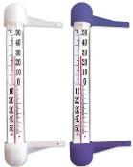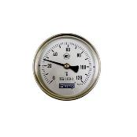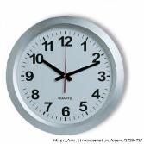

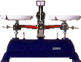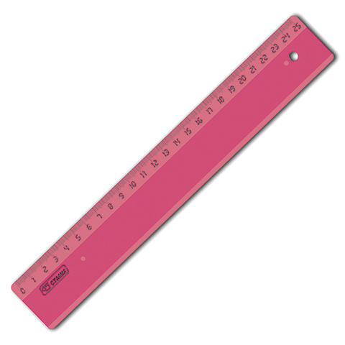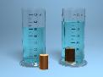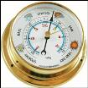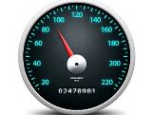

Что нужно уметь делать, чтобы пользоваться физическим прибором? (НАХОДИТЬ ЦЕНУ ДЕЛЕНИЯ ШКАЛЫ ПРИБОРА)
Как найти ЦД прибора? Где вы возьмёте информацию? (В ПАМЯТКЕ)
Проговаривается правило из памятки по строчкам.
4) Предлагается задание с экрана проектора.
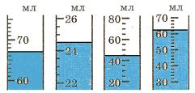
Найти ЦД шкалы каждой мензурки и определить объём воды.
5) Следующее задание предлагается выполнить в группах. Дети садятся в ранее сформированные группы. Всего 6 групп. Им раздаются задания на листах формата А4. На каждую группу два задания, одно с мензуркой, другое с термометром.

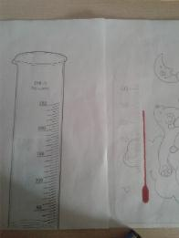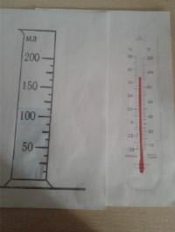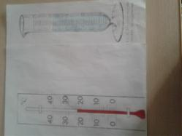

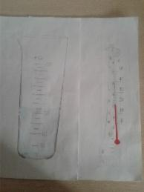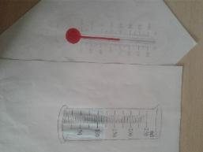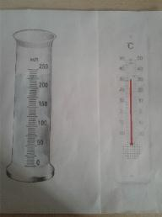

Решив правильно каждое задание, дети подходят к учительскому столу, на котором лежат карточки с верными ответами. На обратной стороне карточки номер и буква.
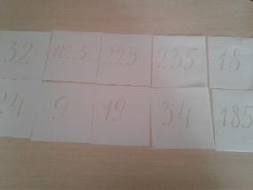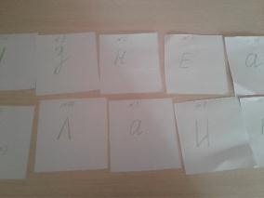

На доске запись

№1 №2 №3 №4 №5 №6 №7 №8 №9 №10 №11 №12
. . . . . . . . . . . .
Букву вписываем под имеющимся номером. Получаем фразу
Знание-сила!
Все садятся на свои места. Продолжаем работу.

6) Вопрос: что ещё очень важное научились делать? (ПЕРЕВОДИТЬ ЕДИНИЦЫ В СИ)
Предлагается самостоятельная работа по карточкам на два варианта. Учитель показывает карточки, ученики в своих тетрадях переводят предложенные единицы измерения в СИ. Разрешается пользоваться своей личной памяткой. Карточек всего по 7 на каждый вариант. После того, как работа закончена, детям предлагается обменяться тетрадями и провести взаимопроверку. При этом, карточки разворачиваются и виден правильный ответ.
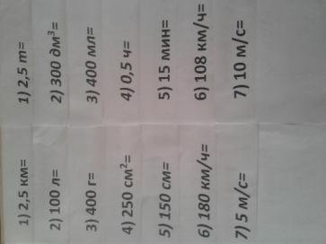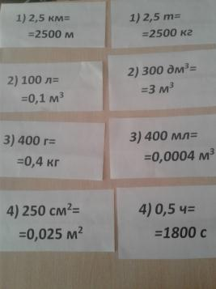
Тетради возвращаем друг другу и ставим оценки по предложенной учителем схеме. Затем поднимают руки те, у кого пятёрки и четвёрки. (В большинстве случаев, практически это все). Радуемся вместе и аплодируем.

7) Рефлексия.
1. На уроке я работал активно/ пассивно
2. Своей работой на уроке я доволен/ не доволен
3. Урок мне показался коротким/ длинным
4. За урок я не устал/ устал
5. Моё настроение стало лучше/ хуже
6. Материал урока мне был понятен/ не понятен
полезен/ бесполезен
интересен/ скучен
8) По традиции урок завершается экспериментом.
9) Всех поблагодарила за работу. Предложила поставить в дневники пятёрки.

